ARTICLE TITLE
Бурибаев Ж.А., Елеусинов А.И.
Институт информационных и вычислительных технологий, Алматы

Аннотация. В данной статье рассмотрены модели и алгоритмы сверточных нейронной сетей для распознавания томата. усовершенствовать модель VGG16 для корректной классификации. Для этого есть два способа: перенос обучения и тонкая настройка
Никому не секрет, в данное время есть проблемы своевременный уборки урожая.

Ключевые слова: распознавания объектов, сверточные нейронные сети, классификация изображений

Введение. Распознавание объектов было движущей мотивацией для исследований в области компьютерного зрения на протяжении многих лет. Недавний прогресс в этой области позволил распознать масштабирование с нескольких экземпляров объектов в контролируемых настройках до сотен категорий объектов в произвольных средах.
В этой статье используются предварительно подготовленные модели, обученные на больших наборах данных, таких как ILSVRC[1] и его применение для нашей задачи. Обучение классификатора для другой задачи с использованием функций, извлеченных с использованием вышеупомянутых моделей. Это также относится к Transfer Learning.
Обучение классификатора для другой задачи путем изменения весов вышеуказанных моделей. Это называется тонкой настройкой.
Обучать сверточные нейронные сети (CNN) для классификации цифр (используя MNIST) или разных объектов (используя CIFAR10) не справляются, когда существует много классов, и объекты различаются по размеру / форме / внешнему виду и т.д. Поскольку модель не обладает сложностью, необходимой для моделирования таких больших вариаций в данных.
Несмотря на то, что теоретически можно моделировать любую функцию, используя только один скрытый слой, но количество нейронов, необходимых для этого, было бы очень большим, что затрудняло бы обучение сети. Таким образом, мы используем глубокие сети со многими скрытыми слоями, которые пытаются изучить разные функции на разных уровнях.
Глубокие сети имеют большое количество неизвестных параметров (в миллионах) [2]. Задачей обучения сети является поиск оптимальных параметров с использованием данных обучения. Для точного нахождения всех неизвестных параметров нам понадобится много данных. Если у нас очень мало данных, мы получим только приблизительные значения для большинства параметров, которые нам не нужны. Проблема в том, что трудно получить такие огромные помеченные наборы данных для обучения сети.
Другая проблема, связанная с глубокими сетями, заключается в том, что даже если вы получаете данные, для обучения сети требуется много времени (сотни часов). Таким образом, требуется много времени, денег и усилий для успешного обучения глубокой сети.
К счастью, мы можем использовать уже подготовленные модели на очень больших объемах данных для сложных задач с тысячами классов. Многие исследовательские группы разделяют модели, которые они подготовили для таких соревнований, как ILSVRC. Модели прошли обучение на миллионах изображений и сотни часов на мощных графических процессорах. Чаще всего мы используем эти модели в качестве отправной точки для нашего обучения, чтобы не обучать нашу собственную модель с нуля.

Глава. Существует множество моделей, таких как AlexNet, VGGNet, Inception, ResNet, Xception и многие другие, которые мы можем выбрать, для нашей собственной задачи. Многие исследовательские группы также делят свои модели, которые они подготовили для подобных задач, например MobileNet, SqueezeNet и т.д.[3]. Эти сети обучаются для классификации изображений в одной из 1000 категорий или классов.
Keras поставляется в комплекте со многими моделями. Обученная модель состоит из двух частей: модельной архитектуры и весов моделей. Весы – это большие файлы, и поэтому они не связаны с Keras. Тем не менее, файл весов автоматически загружается (одноразовый), если вы указываете, что хотите загрузить веса, прошедшие обучение по данным ImageNet. Он имеет следующие модели (начиная с версии Keras версии 2.1.2):

- VGG16
- InceptionV3
- RESNET
- MobileNet
- Xception
- InceptionResNetV2

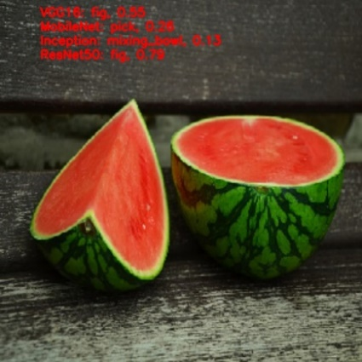
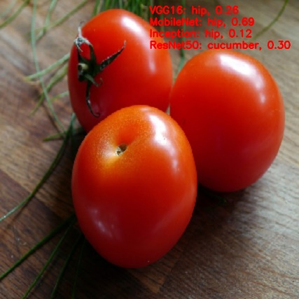

1-рис. – Результаты различных моделей

Заключение.

Литература.

- Maxime Oquab, Leon Bottou, Ivan Laptev, Josef Sivic. Learning and Transferring Mid-Level Image Representations using Convolutional Neural Networks, 2014 IEEE Conference on Computer Vision and Pattern Recognition, 1718-1724 с.
- Anh Nguyen, Jason Yosinski, Jeff Clune. Deep Neural Networks are Easily Fooled: High Confidence Predictions for Unrecognizable Images, In Computer Vision and Pattern Recognition (CVPR ’15), IEEE, 2015.
- M. Norouzi, M. Ranjbar and G. Mori, "Stacks of convolutional Restricted Boltzmann Machines for shift-invariant feature learning," 2009 IEEE Conference on Computer Vision and Pattern Recognition, Miami, FL, 2009, pp. 2735-2742.
- Harvey jake g. opena, john paul t. yusiong. Automated tomato maturity grading using abc-trained artificial neural networks. Malaysian Journal of Computer Science, 2017.
- Huang Y., Lee F. An automatic machine vision-guided grasping system for phalaenopsis tissue culture plantlets, Computers and Electronics in Agriculture, 42–51c.
- Harrell R., Slaughter D., Adsit P. A fruit-tracking system for robotic harvesting, Machine Vision and Applications, 2, 69–80 c.
- Liu Y., Chen B., Qiao J. Development of a machine vision algorithm for recognition of peach fruit in a natural scene, Transactions of the ASABE, 54, 695–702 c.
- Jiang H., Peng Y., Ying Y. Measurement of 3-d locations of ripe tomato by binocular stereo vision for tomato harvesting, ASABE Annual International Meeting, 2018.
- Yongjie C., Masateru N., Feng G., Kenji H., Osamu K., Masafumi, M. An automatic machine vision-guided grasping system for phalaenopsis tissue culture plantlets, Computers and Electronics in Agriculture, 2010, 42–51 c.

